ATIVIDADE ESTRUTURA CONDICIONAL CASE
PROGRAMAÇÃO E ALGORITMOS –
Prof Luiz Cláudio

Nome: | Miguel D. S. Moraes

- Faça um programa que leia a medida em metros e faça uma conversão , e apresente um menu para conversão “ 1- decímetros 2- Centímetros 3- Milimetros “ , Lembrando:
decímetros – 10.0
centímetros – 100.0
milímetros – 1000.0

Exemplo:
case 1:
decímetros = metros * 10.0

Resposta Exercício 1:
int cv;
double ml, m, c, d;
Console.WriteLine(" 1 - decímetros \n 2 - Centímetros \n 3 - Milimetros \n digite uma opção de converção acima:");
cv = int.Parse(Console.ReadLine());
Console.WriteLine(" digite em metros a medida:");
m = double.Parse(Console.ReadLine());
switch (cv)
{
case 1:
d = m * 10.0;
Console.WriteLine(" A converção de " + m + " metros em decímetros foi " + d);
break;
case 2:
c = m * 100.0;
Console.WriteLine(" A converção de " + m + " metros em centímetros foi " + c);
break;
case 3:
ml = m * 1000.0;
Console.WriteLine(" A converção de " + m + " metros em milímetros foi " + ml);
break;
default:
Console.WriteLine("Conversão inválida”);
break;
}

Print Execução Exercício 1:

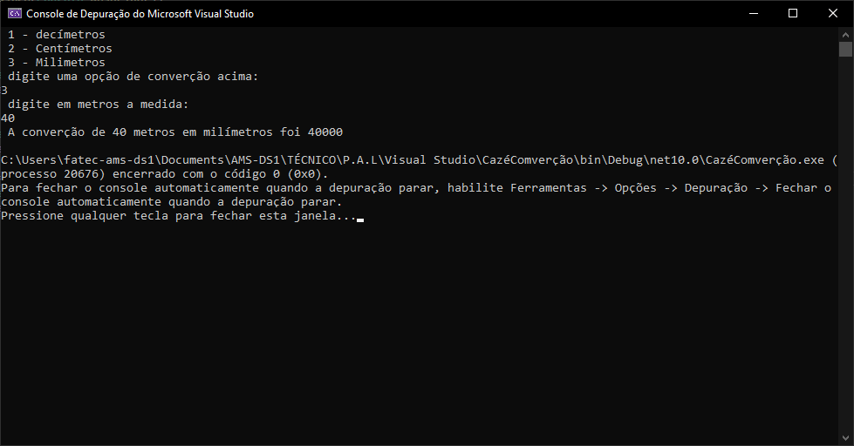

- Construa um programa que LEIA dois números reais e leia dos seguintes símbolos: +, -, * ou /, de acordo com símbolo escolhido deverá ser feita a operação. O referido programa deve retornar o resultado da operação selecionada.

Exemplo:
case “+”:
soma = numero1 + numero2
Resposta Exercício 2:

string op;
double n1, n2, m, d, a, s;
Console.WriteLine("Digite o primeiro número");
n1 = double.Parse(Console.ReadLine());
Console.WriteLine("Digite o segundo número");
n2 = double.Parse(Console.ReadLine());
Console.WriteLine("Digite a operação deseja: \n + = soma \n - = subtração \n * = multiplicação \n / = divisão");
op = Console.ReadLine();
switch (op)
{
case "+":
a = n1 + n2;
Console.WriteLine("a soma dos dois valores é " + a);
break;
case "-":
s = n1 - n2;
Console.WriteLine("a subtração dos dois valores é " + s);
break;
case "*":
m = n1 * n2;
Console.WriteLine("a multiplicação dos dois valores é " + m);
break;
case "/":
d = n1 / n2;
Console.WriteLine("a divisão dos dois valores é " + d);
break;
default:
Console.WriteLine("Operação inválida");
break;
}

Print Execução Exercício 2:
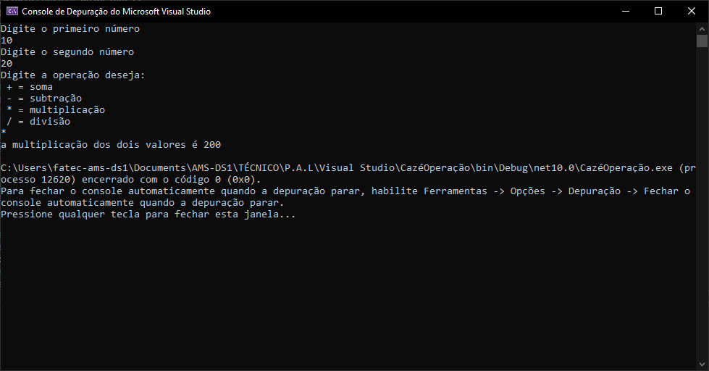

3) Faça um algoritmo que leia um número qualquer. Caso o número seja par menor que 10, escreva ‘Número par menor que Dez’, caso o número digitado seja ímpar menor que 10 escreva ‘Número Ímpar menor que Dez’, caso contrário Escreva ‘Número fora do Intervalo’
Lembrando Caso seja 2, caso seja 4, caso seja 6 , 8, 10 é par.

Resposta Exercício 3:
int n;
Console.WriteLine("Digite um número par entre 0 e 10");
n = int.Parse(Console.ReadLine());
switch (n)
{
case 0:
case 2:
case 4:
case 6:
case 8:
case 10:
Console.WriteLine("Número par igual ou menor que Dez");
break;
default:
Console.WriteLine("Número ímpar menor que Dez");
break;
}

Print Execução Exercício 3:
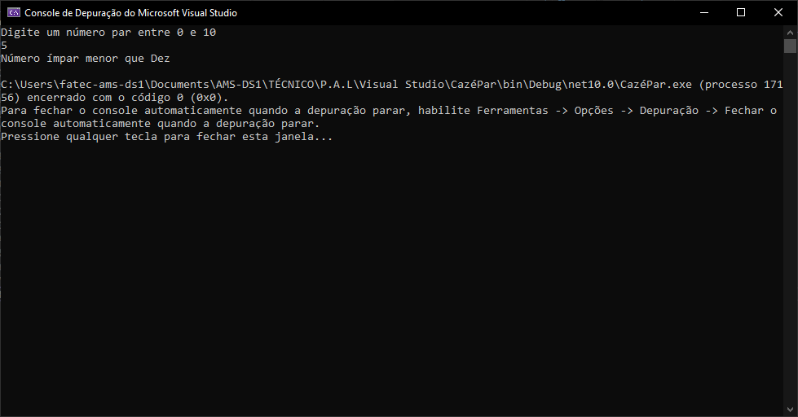

4) Peça o n.º da matrícula do aluno, seu nome, e o número da matéria. Digite o número da matéria de acordo com o número da matéria informado. Mostre o número da matrícula, o nome, e nome da matéria

01 – Matemática
02 - Linguagem de Programação
03 – Português
04 - Inglês
Outro caso - Número de Matéria Inválido

Resposta Exercício 4:
string n;
int m, rm;
Console.WriteLine("Digite seu nome");
n = Console.ReadLine();
Console.WriteLine("Digite seu número de registro de matrícula (RM)");
rm = int.Parse(Console.ReadLine());
Console.WriteLine(" 01 – Matemática \n 02 - Linguagem de Programação \n 03 – Português \n 04 - Inglês \n digite um dos números acima:");
m = int.Parse(Console.ReadLine());
switch (m)
{
case 1:
Console.WriteLine("O aluno(a) " + n + " com o número de matrícula referente a " + rm + " se inscreveu na matéria de Matemática");
break;
case 2:
Console.WriteLine("O aluno(a) " + n + " com o número de matrícula referente a " + rm + " se inscreveu na matéria de Linguagem de Programação");
break;
case 3:
Console.WriteLine("O aluno(a) " + n + " com o número de matrícula referente a " + rm + " se inscreveu na matéria de Português");
break;
case 4:
Console.WriteLine("O aluno(a) " + n + " com o número de matrícula referente a " + rm + " se inscreveu na matéria de Inglês");
break;
default:
Console.WriteLine("Opção inválida");
break;
}

Print Execução Exercício 4:
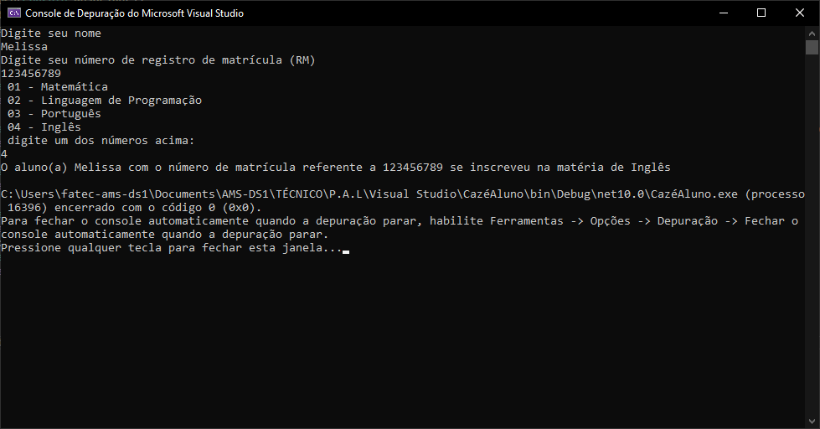

5) Faça um programa que receba dois números e execute uma das operações listadas a seguir de acordo com a escolha do usuário. Se for digitada uma opção inválida mostrar uma mensagem de erro As opções são:

1. Média entre dois números
2. Diferença entre dois números
3. Produto entre dois números.

Resposta Exercício 5:
double n1, n2, m, d, p, op;
Console.WriteLine(" 1 - Média entre dois números \n 2 - Diferença entre dois números \n 3 - Produto entre dois números. \n digite uma opção de opereção acima:");
op = int.Parse(Console.ReadLine());
Console.WriteLine(" digite o primeiro número:");
n1 = double.Parse(Console.ReadLine());
Console.WriteLine(" digite o segundo número:");
n2 = double.Parse(Console.ReadLine());
switch (op)
{
case 1:
m = (n1+n2)/2;
Console.WriteLine("a média entre" + n1 + " e " + n2 + " é " + m);
break;
case 2:
d = n1 - n2;
Console.WriteLine("a diferença entre" + n1 + " e " + n2 + " é " + d);
break;
case 3:
p = n1 * n2;
Console.WriteLine("O produto de " + n1 + " e " + n2 + " é " + p);
break;
default:
Console.WriteLine("Operação inválida");
break;
}

Print Execução Exercício 5:
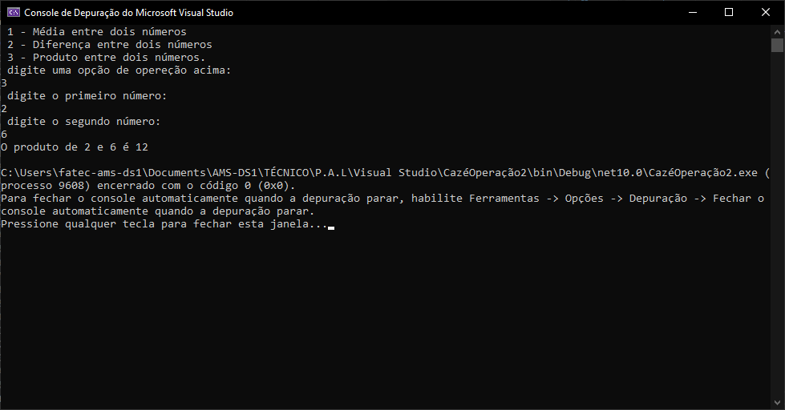

6) Faça um algoritmo, que verifique se uma letra digitada é consoante ou vogal. Leia uma letra e mostre a mensagem a letra digitada é um vogal e mostre a letra digitada, senão mostre que a letra digitada é uma consoante e mostre a letra digitada.

Resposta Exercício 6:
string l;
Console.WriteLine("Digite uma letra");
l = Console.ReadLine();
switch (l.ToLower())
{
case "a":
case "e":
case "i":
case "o":
case "u":
Console.WriteLine("a letra " + l + " é vogal");
break;
default:
Console.WriteLine("a letra " + l + " é consoante");
break;
}

Print Execução Exercício 6:
